**І**

**ТЕОФІПОЛЬСЬКА РАЙОННА ДЕРЖАВНА АДМІНІСТРАЦІЯ ХМЕЛЬНИЦЬКОЇ ОБЛАСТІ**

**РОЗПОРЯДЖЕННЯ**

Теофіполь

Про закріплення території обслуговування за закладами загальної середньої освіти Теофіпольського району Хмельницької області

Відповідно до Закону України «Про освіту», керуючись постановою Кабінету Міністрів України від 13.09.2017 №684 «Про затвердження Порядку ведення обліку дітей шкільного віку та учнів», з метою забезпечення здобуття громадянами України повної загальної середньої освіти:

1. Закріпити території обслуговування за закладами загальної середньої освіти Теофіпольського району Хмельницької області згідно з додатком.

2. Визнати таким, що втратило чинність, розпорядження голови районної державної адміністрації від 24.03.2017 №77/2017-р «Про проведення обліку дітей і підлітків шкільного віку».

3. Контроль за виконанням цього розпорядження залишаю за собою.

Голова районної

державної адміністрації Ю.Маєвський

*\*

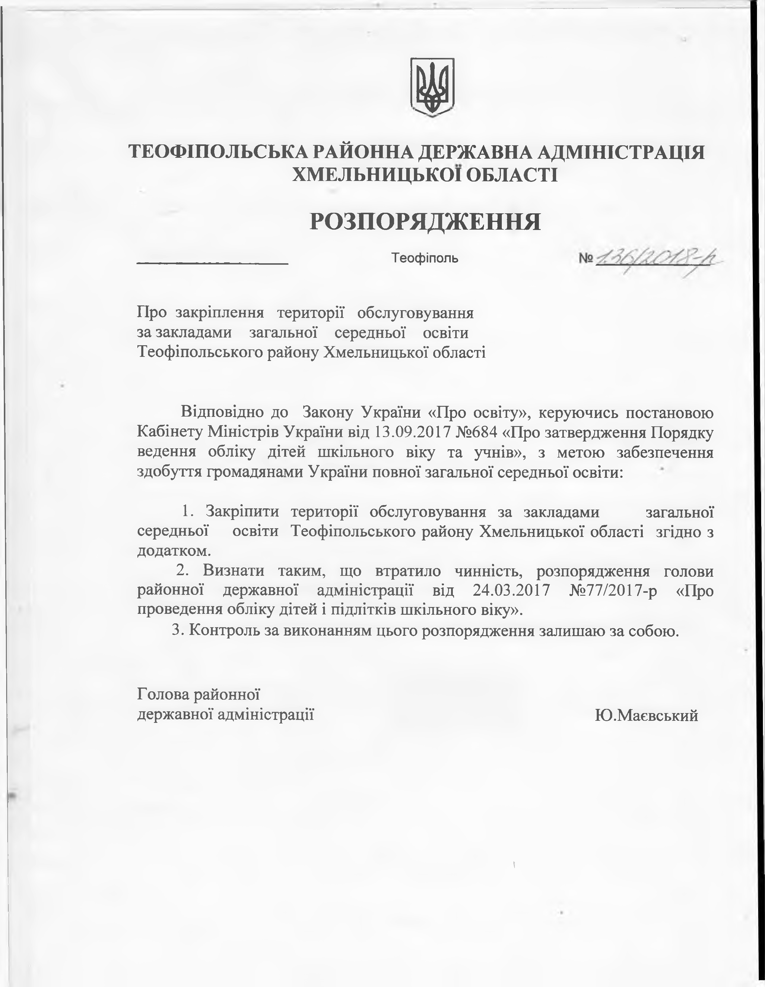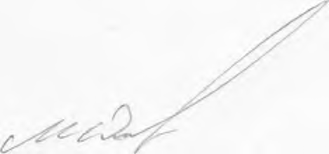

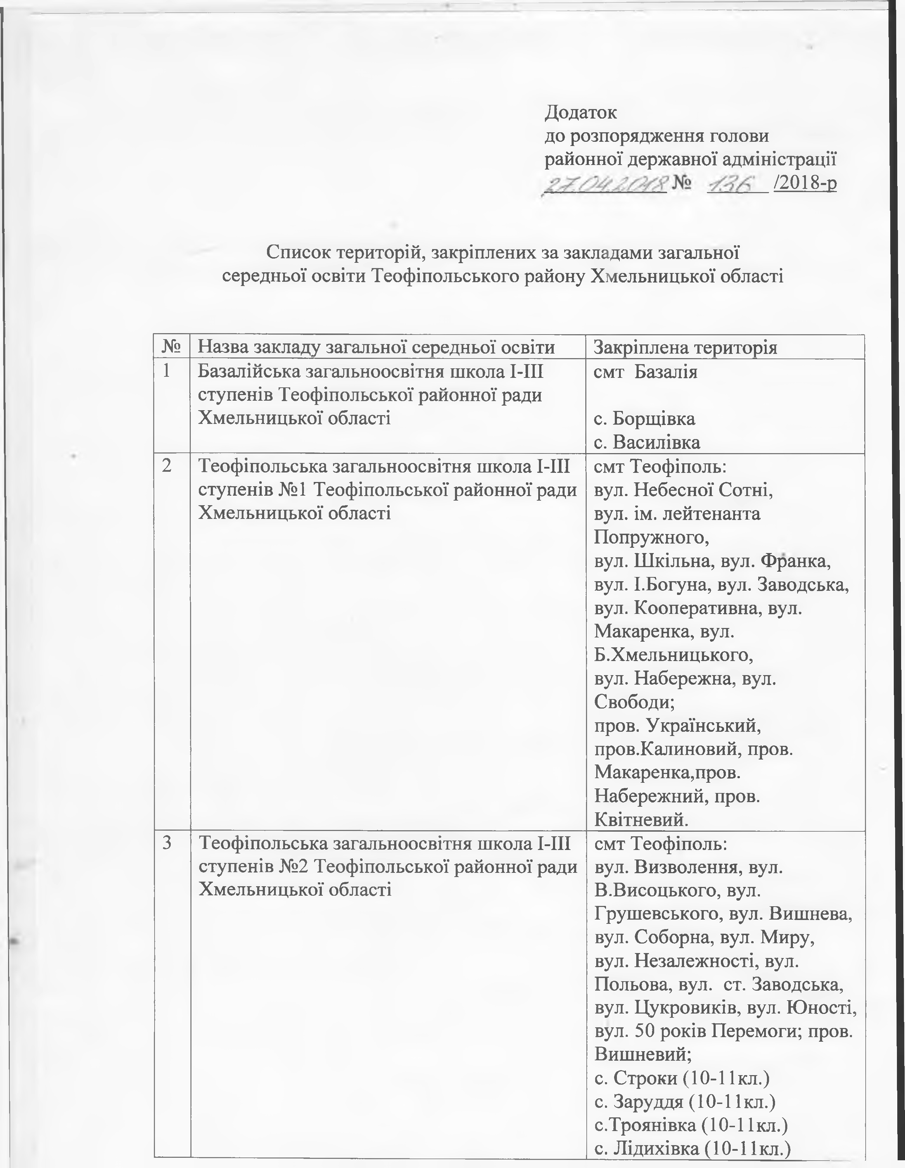

Додаток

до розпорядження голови районної державної адміністрації

**/** 2018**-р**

Список територій, закріплених за закладами загальної середньої освіти Теофіпольського району Хмельницької області

№ Назва закладу загальної середньої освіти Закріплена територія

1 Базалійська загальноосвітня школа І-ІІІ смт Базалія ступенів Теофіпольської районної ради

Хмельницької області с. Борщівка с. Василівка

2 Теофіпольська загальноосвітня школа І-ІІІ смт Теофіполь: ступенів №1 Теофіпольської районної ради вул. Небесної Сотні, Хмельницької області вул. ім. лейтенанта

Попружного,

вул. Шкільна, вул. Франка, вул. І.Богуна, вул. Заводська, вул. Кооперативна, вул.

Макаренка, вул. Б.Хмельницького, вул. Набережна, вул. Свободи;

пров. Український, пров.Калиновий, пров. Макаренка,пров.

Набережний, пров. Квітневий.

3 Теофіпольська загальноосвітня школа І-ІІІ смт Теофіполь: ступенів №2 Теофіпольської районної ради вул. Визволення, вул. Хмельницької області В.Висоцького, вул.

Грушевського, вул. Вишнева, вул. Соборна, вул. Миру, вул. Незалежності, вул.

Польова, вул. ст. Заводська, вул. Цукровиків, вул. Юності, вул. 50 років Перемоги; пров. Вишневий;

с. Строки (10-1 Ікл.) с. Заруддя (10-1 Ікл.)

с.Троянівка (10-1 Ікл.) с. Лідихівка (10-1 Ікл.)

|  |  |  |
| --- | --- | --- |
|  |  |  |
|  |  |  |
|  |  |  |
|  |  |  |

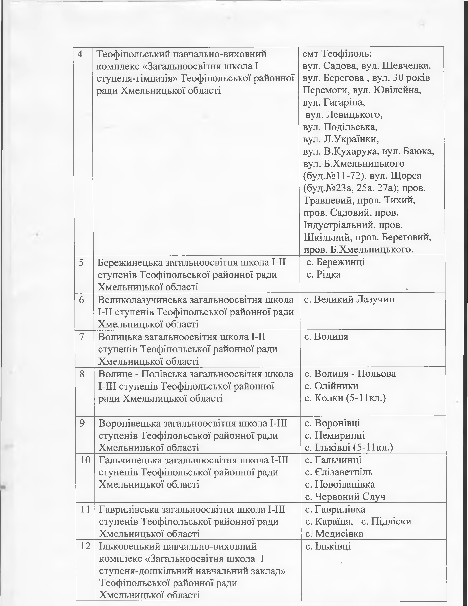

4 Теофіпольський навчально-виховний смт Теофіполь:

комплекс «Загальноосвітня школа І вул. Садова, вул. Шевченка, ступеня-гімназія» Теофіпольської районної вул. Берегова , вул. ЗО років ради Хмельницької області Перемоги, вул. Ювілейна,

вул. Гагаріна, вул. Левицького,

вул. Подільська, вул. Л.Українки,

вул. В.Кухарука, вул. Баюка, вул. Б.Хмельницького (буд.№11-72), вул. Щорса (буд.№23а, 25а, 27а); пров.

Травневий, пров. Тихий, пров. Садовий, пров.

Індустріальний, пров. Шкільний, пров. Береговий, пров. Б.Хмельницького.

5 Бережинецька загальноосвітня школа І-ІІ с. Бережинці ступенів Теофіпольської районної ради с. Рідка

Хмельницької області •

6 Великолазучинська загальноосвітня школа с. Великий Лазучин І-ІІ ступенів Теофіпольської районної ради

Хмельницької області

7 Волицька загальноосвітня школа І-ІІ с. Волиця ступенів Теофіпольської районної ради

Хмельницької області

8 Волице - Полівська загальноосвітня школа с. Волиця - Польова І-ІІІ ступенів Теофіпольської районної с. Олійники

ради Хмельницької області с. Колки (5-1 Ікл.)

9 Воронівецька загальноосвітня школа І-ІІІ с. Воронівці ступенів Теофіпольської районної ради с. Немиринці Хмельницької області с. Ільківці (5-1 Ікл.)

10 Гальчинецька загальноосвітня школа І-ІІІ с. Гальчинці ступенів Теофіпольської районної ради с. Єлізаветпіль Хмельницької області с. Новоіванівка

с. Червоний Случ

11 Гаврилівська загальноосвітня школа І-ІІІ с. Гаврилівка

ступенів Теофіпольської районної ради с. Караїна, с. Підліски Хмельницької області с. Медисівка

12 Ільковецький навчально-виховний с. Ільківці комплекс «Загальноосвітня школа І

•

ступеня-дошкільний навчальний заклад» Теофіпольської районної ради Хмельницької області

|  |  |  |
| --- | --- | --- |
|  |  |  |
|  |  |  |
|  |  |  |
|  |  |  |
|  |  |  |
|  |  |  |
|  |  |  |
|  |  |  |
|  |  |  |

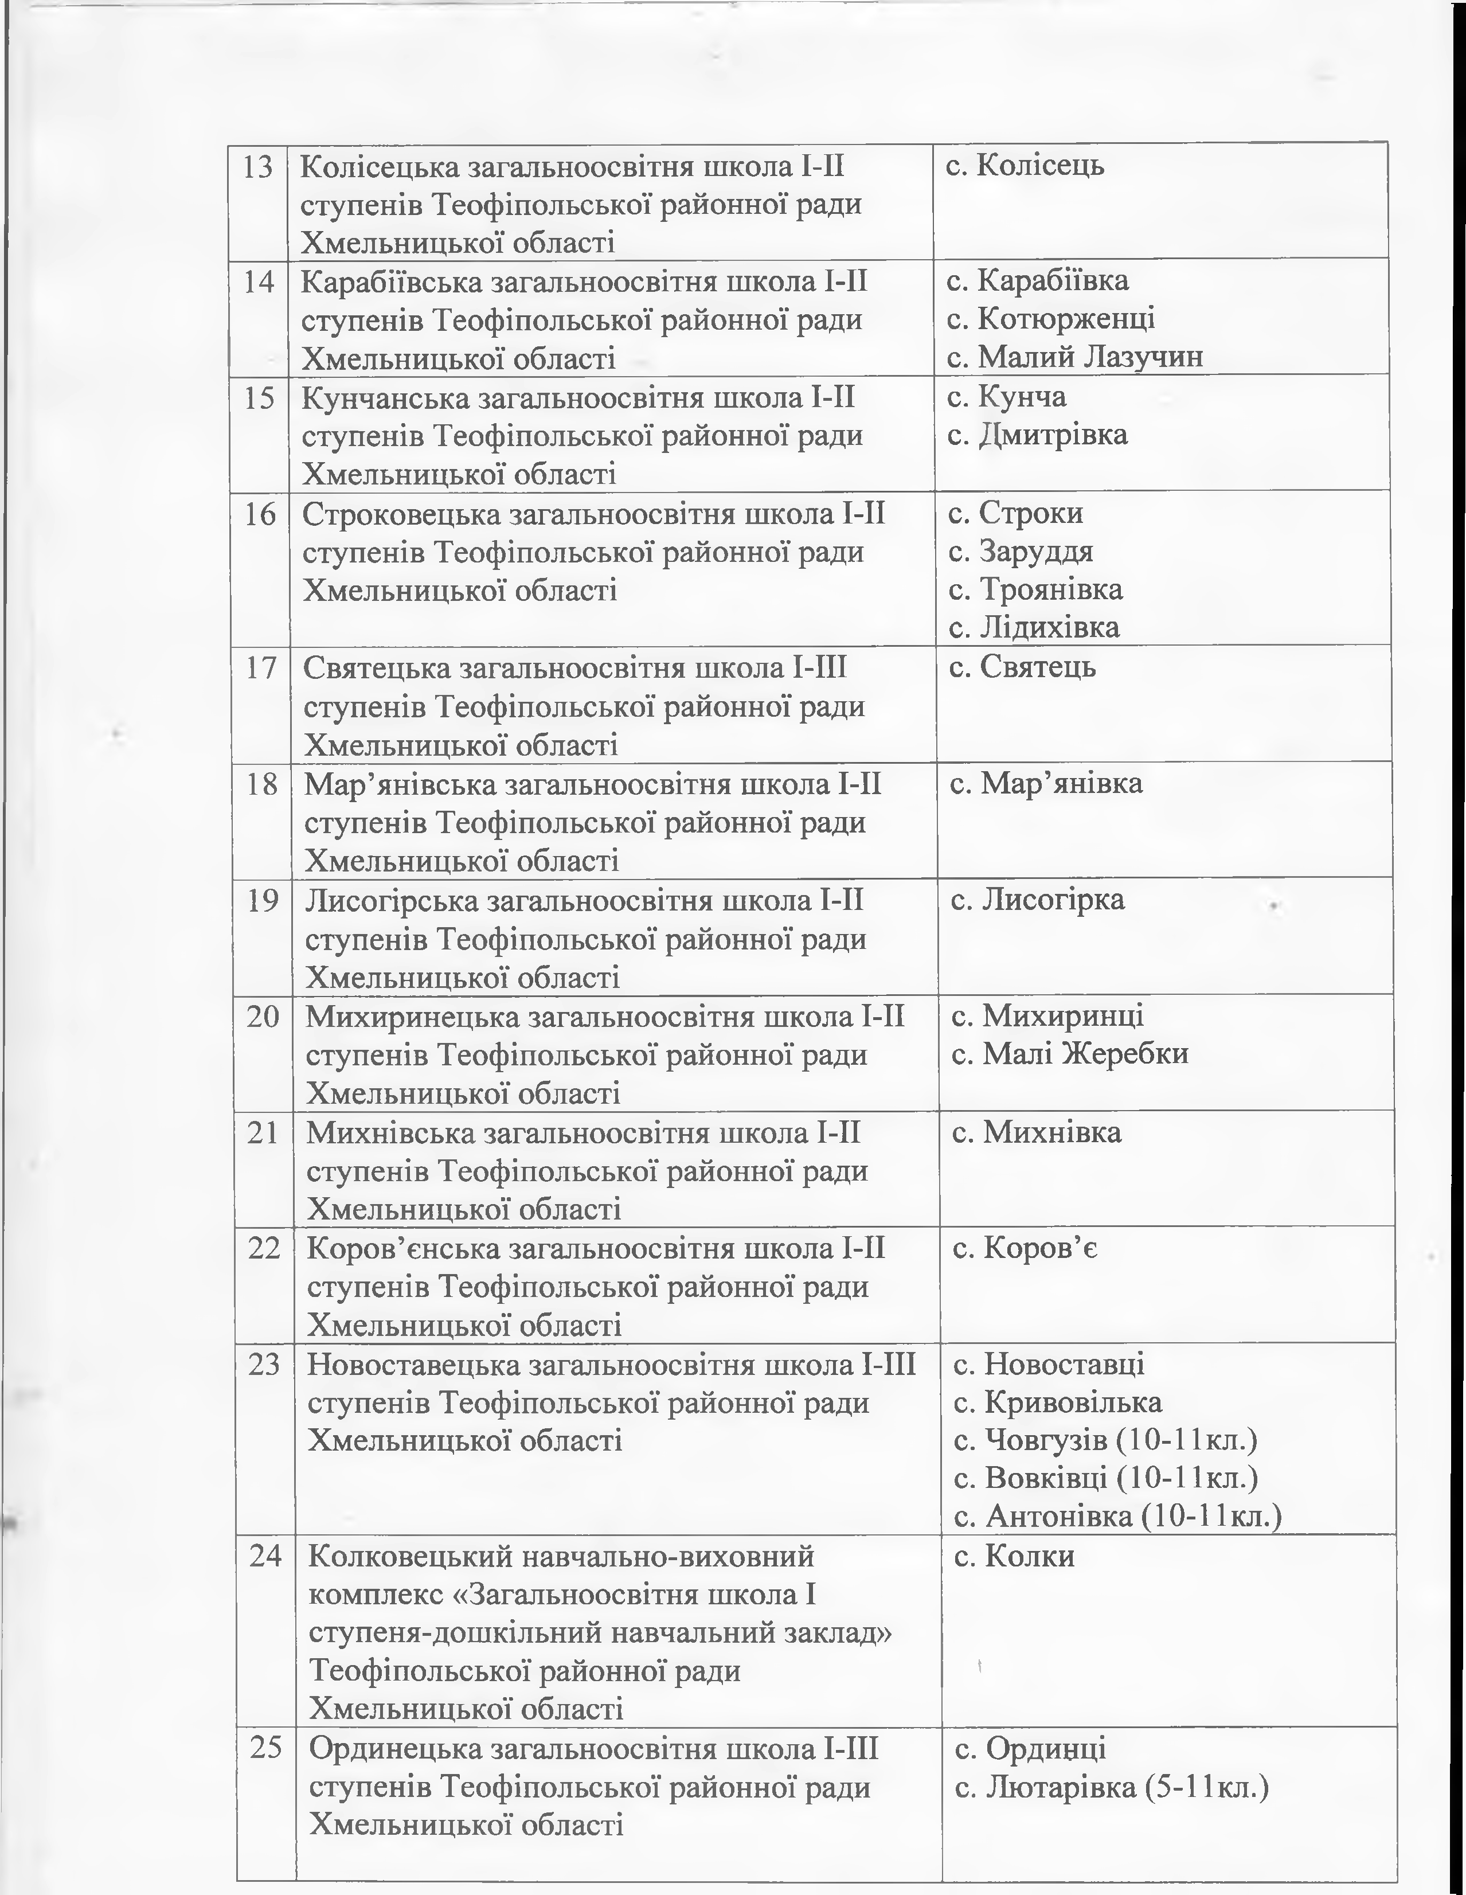

13 Колісецька загальноосвітня школа І-ІІ с. Колісець ступенів Теофіпольської районної ради

Хмельницької області

14 Карабіївська загальноосвітня школа І-ІІ с. Карабіївка ступенів Теофіпольської районної ради с. Котюрженці Хмельницької області с. Малий Лазучин

15 Кунчанська загальноосвітня школа І-ІІ с. Кунча ступенів Теофіпольської районної ради с. Дмитрівка Хмельницької області

16 Строковецька загальноосвітня школа І-ІІ с. Строки ступенів Теофіпольської районної ради с. Заруддя Хмельницької області с. Троянівка

с. Лідихівка

17 Святецька загальноосвітня школа І-ІІІ с. Святець ступенів Теофіпольської районної ради

Хмельницької області

18 Мар’янівська загальноосвітня школа І-ІІ с. Мар’янівка ступенів Теофіпольської районної ради

Хмельницької області

19 Лисогірська загальноосвітня школа І-ІІ с. Лисогірка ступенів Теофіпольської районної ради

Хмельницької області

20 Михиринецька загальноосвітня школа І-ІІ с. Михиринці ступенів Теофіпольської районної ради с. Малі Жеребки Хмельницької області

21 Михнівська загальноосвітня школа І-ІІ с. Михнівка ступенів Теофіпольської районної ради

Хмельницької області

22 Коров’енська загальноосвітня школа І-ІІ с. Коров’є ступенів Теофіпольської районної ради

Хмельницької області

23 Новоставецька загальноосвітня школа І-ІІІ с. Новоставці ступенів Теофіпольської районної ради с. Кривовілька Хмельницької області с. Човгузів (10-1 Ікл.)

с. Вовківці (10-1 Ікл.) с. Антонівка (10-1 Ікл.)

24 Колковецький навчально-виховний с. Колки комплекс «Загальноосвітня школа І

ступеня-дошкільний навчальний заклад» Теофіпольської районної ради і Хмельницької області

25 Ординецька загальноосвітня школа І-ІІІ с. Ординці

ступенів Теофіпольської районної ради с. Лютарівка (5-1 Ікл.) Хмельницької області

|  |  |  |
| --- | --- | --- |
|  |  |  |
|  |  |  |
|  |  |  |
|  |  |  |
|  |  |  |
|  |  |  |
|  |  |  |
|  |  |  |
|  |  |  |
|  |  |  |
|  |  |  |
|  |  |  |
|  |  |  |

|  |  |  |
| --- | --- | --- |
|  |  |  |
|  |  |  |
|  |  |  |
|  |  |  |
|  |  |  |
|  |  |  |
|  |  |  |

,-Л

26 Лютарівський навчально-виховний с. Лютарівка комплекс «Загальноосвітня школа І

ступеня - дошкільний навчальний заклад» Теофіпольської районної ради Хмельницької області

27 Турівська загальноосвітня школа І-ІІ с. Турівка ступенів Теофіпольської районної ради с. Червона Дубина Хмельницької області

28 Поляхівський навчально-виховний с. Поляхова комплекс «Загальноосвітня школа І-ІІІ с. Романів (5-1 Ікл.)

ступенів-колегіум» Теофіпольської с. Кузьминці (10-1 Ікл.) районної ради Хмельницької області с. Бережинці (10-1 Ікл.)

29 Кузьминецька загальноосвітня школа І-ІІ с. Кузьминці ступенів Теофіпольської районної ради

Хмельницької області

ЗО Романівський навчально-виховний с. Романів комплекс «Загальноосвітня школа І

ступеня-дошкільний навчальний заклад» Теофіпольської районної ради

Хмельницької області •

31 Човгузівська загальноосвітня школа І-ІІ с. Човгузів ступенів Теофіпольської районної ради с. Вовківці Хмельницької області с. Антонівка

32 Шибенська загальноосвітня школа І-ІІІ с. Шибено ступенів Теофіпольської районної ради с. Гаївка

Хмельницької області с. Колісець( 10-1 Ікл.)

Керівник апарату районної

державної адміністрації О.Ковцун

***\***

